ASOCIAŢIA INGINERILOR CONSTRUCTORI PROIECTANŢI STRUCTURI
MEMBRU COLECTIV AL UNIUNII ASOCIATIILOR INGINERILOR CONSTRUCTORI DIN ROMANIA (U.A.I.C.R)
MEMBRU COLECTIV AL ASOCIATIEI GENERALE A INGINERILOR DIN ROMANIA (A.G.I.R)
Romanian Association of Structural Design Engineers

Şos. Panduri nr.94 (incinta Aedificia Carpati), corp B, et.1, camera 19, Sect.5, Bucuresti, cod 050663
Tel./Fax:+40 (021) 412.02.04 Mobil: 0788.35.96.96
E-mail: office@aicps.ro
C.U.I.-12043404; C.E.C. BANK – AGENŢIA COTROCENI, CONT – RO87CECEB50343RON0650131

INFORMARE

RAPORTUL COMISIEI ELECTORALE AICPS

privind rezultatele votului electronic desfășurat în perioada 8-22 mai, 2019 pentru Candidatură la conducerea AICPS perioada 2019-2021

- Comisia electorală AICPS a fost constituită în cadrul ședinței Consiliului de conducere AICPS din data de 12 februarie 2019. Comisia constituită are 3 membri:
Conf. Univ. dr. Ing. Hortensiu-Liviu Cucu
ing. Eugen Dorobanțu,
ing. Radu Vasile Popa,
- Procesul de votare a decurs electronic în perioada 8-22 mai, 2019.
- A fost înregistrată o singură candidatură, informații despre echipa candidată pot fi găsite pe site-ul Asociației, la secțiunea Candidatură pentru conducerea AICPS 2019-2021
- Au fost înregstrate în total 359 răspunsuri electronice, din care 337 au fost pentru echipa candidată – reprezentând 93,87% din totalul voturilor exprimate, 8 împotrivă și 14 voturi cu abținere.

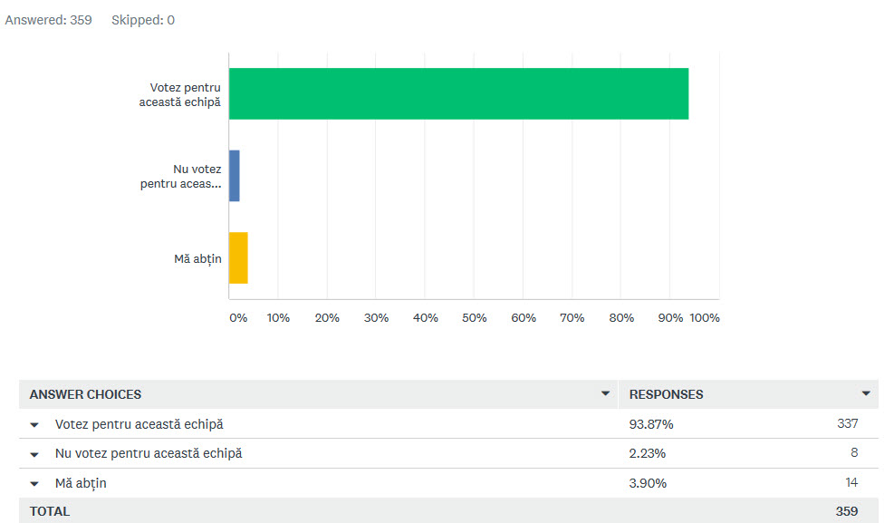

- Nu s-au înregistrat contestații.
- Totalizand rezultatele alegerilor, s-a constatat că la votare au participat 359 din cei 765 membri, reprezentînd 46,90% din membrii AICPS cu drept de vot.
- Procesul-verbal privind totalizarea rezultatelor alegerilor a fost întocmit în conformitate cu cerinţele Statutului AICPS în 3 exemplare şi semnat de către membrii comisiei electorale.
- Opinii separate la întocmirea procesului-verbal menţionat nu au parvenit.

Membrii Comisiei Electorale AICPS

Conf. Univ.dr. ing. Hortensiu-Liviu Cucu semnătura: __________________

ing. Eugen Dorobanțu semnătura: __________________

ing. Radu Vasile Popa semnătura: __________________

Data întocmirii raportului 23.05.2019

L.Ş.

